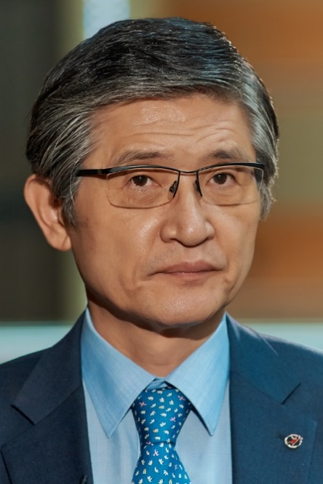
РАЕ КВОН ЧУНГ
(ЮЖНАЯ КОРЕЯ)
ЧЛЕН МЕЖДУНАРОДНОГО КОМИТЕТА ПО ПРИСУЖДЕНИЮ ПРЕМИИ «ГЛОБАЛЬНАЯ ЭНЕРГИЯ»

Вклад ученого в работу Межправительственной группы экспертов по изменению климата отмечен Нобелевской премией в 2007 году. Долгое время Рае Квон Чунг являлся главным советником Генерального Секретаря ООН Пан Ги Муна по вопросам изменения климата.
Сейчас ученый входит в состав Международного комитета по присуждению Премии «Глобальная энергия» и занимает должность советника Председателя Группы лидеров и экспертов высокого уровня по проблемам воды и стихийным бедствиям при Генеральном Секретаре ООН.
Доктор Чунг Рае Квон – общепризнанный мировой эксперт и один из самых ярких сторонников «зеленого роста». Эта концепция существенно дополняет стратегию устойчивого развития, основной принцип которой – экономический рост при сохранении экологического баланса в интересах будущих поколений.
Рае Квон Чунг тесно связывает предстоящие технологические перемены в области энергетики с новой экономикой и даже политикой. Он убежден, что переход к «зеленым» инвестициям зависит от политической воли, и никогда не будет продиктован рынком. Именно грамотные действия государственных институтов, отказ от краткосрочной выгоды и переориентация на экологию как основной драйвер роста, позволят экономикам разных стран быть конкурентоспособными. По оценке ученого, новая экономическая реальность вполне достижима уже к 2030 году.

